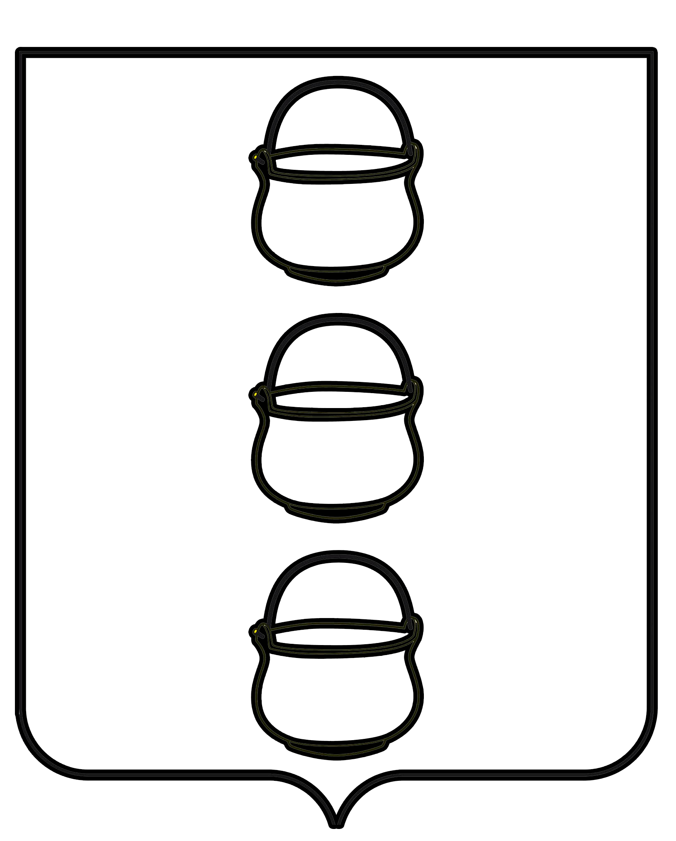

СОВЕТ ДЕПУТАТОВ
ГОРОДСКОГО ОКРУГА КОТЕЛЬНИКИ
МОСКОВСКОЙ ОБЛАСТИ
РЕШЕНИЕ
04.03.2024 № 1/77
г. Котельники

О назначении на должность председателя
Контрольно – счетной палаты городского
округа Котельники Московской области

В соответствии с Федеральным законом от 07.02.2010 № 6-ФЗ «Об общих принципах организации и деятельности контрольно – счетных органов субъектов Российской Федерации и муниципальных образований», ст. 59 Трудового кодекса РФ, Положением «О Контрольно-Счетной палате городского округа Котельники Московской области» утвержденным решением Совета депутатов от 04.12.2013 №575/79 (в редакции решения Совета депутатов от 30.05.2023 №3/64), Уставом городского округа Котельники Московской области, в связи с прекращением срока полномочий Председателя Контрольно-Счетной палаты городского округа Котельники Бондаренко Людмилы Владимировны, Совет депутатов городского округа Котельники Московской области

РЕШИЛ:

1. Назначить на должность председателя Контрольно – счетной палаты городского округа Котельники Московской области – Бондаренко Людмилу Владимировну, 25.01.1979 г.р., образование высшее, сроком на 5 лет с 05 марта 2024 года.

2. Опубликовать настоящее решение в газете «Котельники Сегодня» и разместить на официальном сайте городского округа Котельники Московской области в сети Интернет.

Председатель Совета депутатов А.И. Бондаренко

